МИНИСТЕРСТВО ОБРАЗОВАНИЯ И НАУКИ РОССИЙСКОЙ ФЕДЕРАЦИИ
ФЕДЕРАЛЬНОЕ ГОСУДАРСТВЕННОЕ ОБРАЗОВАТЕЛЬНОЕ УЧРЕЖДЕНИЕ ВЫСШЕГО ОБРАЗОВАНИЯ
НАУЧНО-ИССЛЕДОВАТЕЛЬСКИЙ УНИВЕРСИТЕТ «МОСКОВСКИЙ ЭНЕРГЕТИЧЕСКИЙ ИНСТИТУТ»
Кафедра ПМИИ

КУРСОВАЯ РАБОТА
по дисциплине: «Защита данных»
на тему: «Программная реализация протокола SSL»

Выполнил:
студент 4 курса группы А-05-22
Гусак Анастасия
Преподаватель:
профессор кафедры ПМИИ
Хорев Павел Борисович

Москва 2025
Содержание
1. Введение 3
2. Описание протокола SSL 5
3. Функциональные требования 7
4. Схема сетевого взаимодействия 7
5. Проект пользовательского интерфейса 8
5.1. Серверное приложение 8
5.2. Клиентское приложение 8
6. Структура проекта 10
6.1. Файловая структура 10
6.2. Классы и их элементы 11
7. Язык программирования и программная среда 13
8. Заключение 14
Список источников 15
Приложение 16

Введение
Современные информационные системы широко используют сетевые технологии для обмена данными между пользователями и сервисами. Однако вместе с развитием глобальных коммуникаций возрастает и число угроз, связанных с несанкционированным доступом, перехватом и подделкой информации. Одним из ключевых направлений обеспечения информационной безопасности является защита данных при их передаче по сети.
Для решения этих задач применяются криптографические протоколы, обеспечивающие конфиденциальность, целостность и аутентификацию участников взаимодействия. Одним из наиболее распространённых таких протоколов является SSL (Secure Sockets Layer), который был разработан компанией Netscape Communications и лег в основу современного стандарта TLS (Transport Layer Security). Данный протокол обеспечивает защищённое соединение между клиентом и сервером, что позволяет передавать данные в зашифрованном виде, предотвращая возможность их перехвата или подмены.
Целью данной курсовой работы является изучение принципов функционирования протокола SSL и создание его программной реализации, демонстрирующей процесс установления защищённого канала связи между клиентом и сервером.
Для достижения поставленной цели необходимо решить следующие задачи:
- Изучить теоретические основы протокола SSL, включая его архитектуру, этапы установления соединения (рукопожатие), механизмы аутентификации сторон и способы обеспечения конфиденциальности и целостности передаваемых данных.
- Разработать алгоритм установления SSL-соединения между клиентом и сервером с поддержкой основных криптографических операций:
  - генерации и проверки самоподписанных цифровых сертификатов;
  - обмена сессионными ключами с использованием асимметричного шифрования RSA;
  - симметричного шифрования данных алгоритмом AES-256-CBC;
  - обеспечения целостности сообщений с помощью HMAC-SHA256.
- Реализовать клиент-серверное приложение на языке Python, включающее:
  - серверную часть, способную обрабатывать несколько подключений;
  - клиентскую часть с графическим интерфейсом пользователя;
  - механизм опциональной аутентификации клиента по сертификату.
- Разработать систему логирования всех этапов работы протокола для возможности анализа и отладки процесса установления защищённого соединения.
- Протестировать работоспособность реализации на локальной сети, проверить корректность выполнения всех этапов SSL-рукопожатия и обмена зашифрованными сообщениями.
- Сформулировать выводы о достижении поставленной цели, оценить полноту реализации протокола и определить возможные направления дальнейшего развития работы.

Описание протокола SSL
SSL (Secure Sockets Layer) — это криптографический протокол, предназначенный для обеспечения безопасной передачи данных в сетях с открытым доступом, таких как Интернет. Основная задача SSL заключается в защите информации от перехвата, подделки и несанкционированного изменения во время обмена между клиентом и сервером.
Протокол SSL обеспечивает три основные функции безопасности:
- Конфиденциальность — достигается с помощью симметричного шифрования данных, при котором информация передаётся в зашифрованном виде и может быть расшифрована только участниками соединения.
- Целостность данных — обеспечивается использованием криптографических хеш-функций, которые позволяют обнаруживать любые изменения в передаваемых данных.
- Аутентификация — проверка подлинности участников соединения. Сервер, а при необходимости и клиент, подтверждают свою личность с помощью цифровых сертификатов, выданных доверенными центрами сертификации.
Принцип работы SSL состоит из двух фаз: фазы рукопожатия и фазы передачи данных.
Фаза рукопожатия:
- Клиент отправляет сообщение ClientHello, содержащее версию протокола и список поддерживаемых шифров.
- Сервер отвечает сообщением ServerHello, в котором указывает выбранный шифр, отправляет самоподписанный сертификат с открытым ключом и флаг, указывающий на необходимость аутентификации клиента.
- Клиент проверяет сертификат сервера, затем, если требуется аутентификация клиента, он отправляет свой самоподписанный сертификат и подпись хеша сообщений рукопожатия, что позволяет серверу верифицировать клиента.
- Клиент генерирует симметричный ключ (AES) и ключ для HMAC, шифрует их с помощью открытого ключа сервера (RSA) и отправляет на сервер.
- Обе стороны обмениваются сообщениями Finished, содержащими хеш всех предыдущих сообщений рукопожатия, для подтверждения целостности и успешного завершения фазы.

Фаза передачи данных:
- Каждая сторона разбивает исходящие сообщения на фрагменты и прикрепляет к ним коды авторизации сообщений MAC.
- Для получения полноценного SSL пакета каждая из сторон объединяет данные фрагмента, код авторизации сообщения, заголовки сообщения и шифруют с использованием симметричного ключа.
- При получении пакета, каждая из сторон расшифровывает его и сверяет полученный код авторизации сообщения со своим. Если они не совпадают, то пакет был подделан.
Управление сертификатами
В рамках протокола SSL сервер и клиент используют самоподписанные сертификаты, содержащие открытый ключ и подпись, созданную с использованием закрытого ключа (RSA, PKCS1 v1.5). Сертификаты генерируются автоматически при первом запуске приложения или загружаются из файлов server_private_key.pem (для сервера) и client_private_key.pem (для клиента). Сервер отправляет свой сертификат в сообщении ServerHello. Если включена опция аутентификации клиента, клиент отправляет свой сертификат и подпись хеша сообщений рукопожатия. Проверка сертификатов осуществляется путём верификации подписи с использованием открытого ключа, что обеспечивает подтверждение подлинности сторон.

Функциональные требования
Программная реализация должна соответствовать следующим требованиям:
- Защищённое соединение: Клиент и сервер выполняют рукопожатие, обмениваются ключами и отправляют соответствующие сообщения для подтверждения сессии.
- Целостность данных: Использование HMAC-SHA256 для проверки целостности сообщений.
- Обмен сообщениями: после рукопожатия клиент и сервер обмениваются зашифрованными сообщениями с код авторизации сообщения.
- Логирование: Все этапы логируются в файл ssl_log.txt и отображаются в интерфейсе.
- Графический интерфейс: Интерфейс для управления соединением, отправки сообщений и просмотра логов.

Схема сетевого взаимодействия
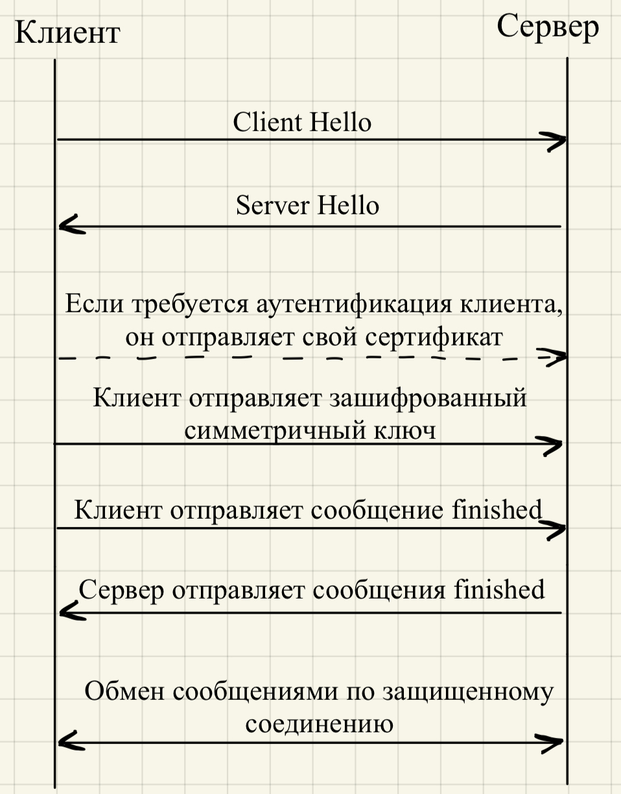
Рисунок 1. Схема сетевого взаимодействия

Проект пользовательского интерфейса

Серверное приложение
Интерфейс включает:
- Кнопки: Start Server, Stop Server, Send, View Log, Clear Log, Exit.
- Текстовое поле: для отображения логов
- Поле ввода: для отправки ответов.
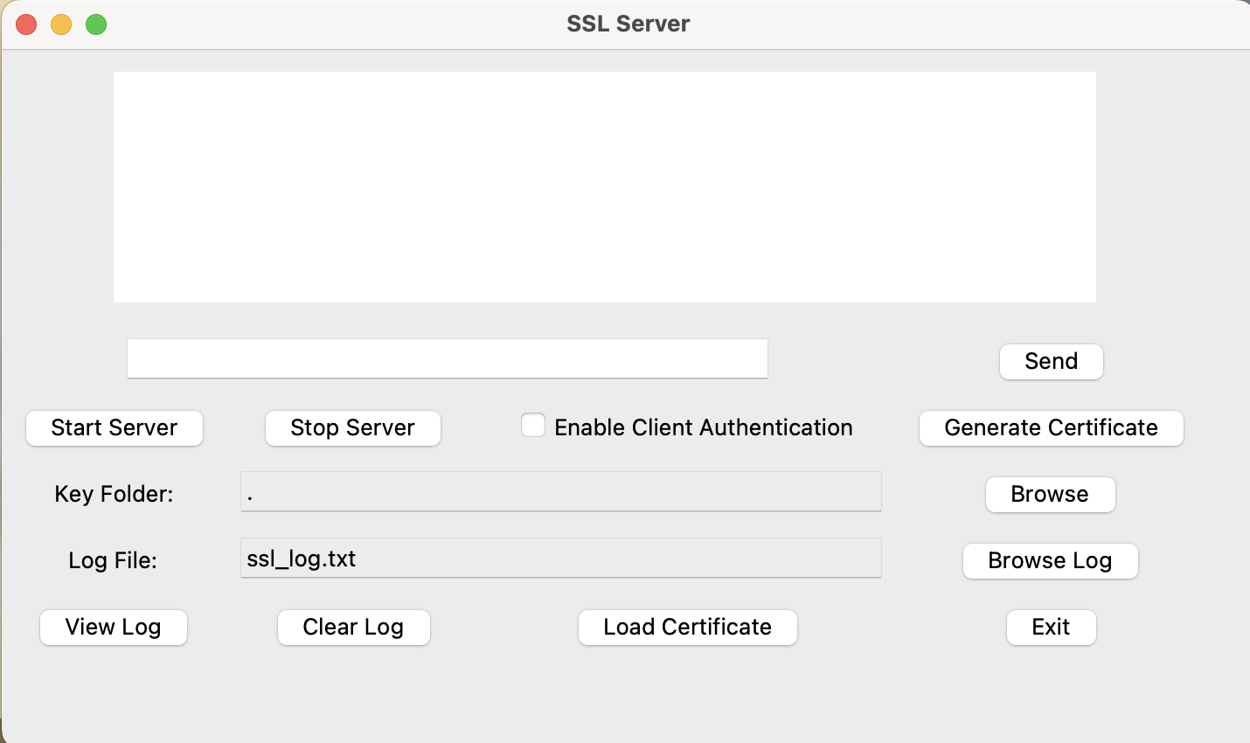
Рисунок 2. Окно серверного приложения.

Клиентское приложение
Интерфейс включает:
- Поля ввода: Хост (localhost), порт (8443).
- Кнопки: Connect, Disconnect, Send, View Log, Clear Log, Exit.
- Текстовое поле: для отображения логов.
- Поле ввода: для отправки сообщений.
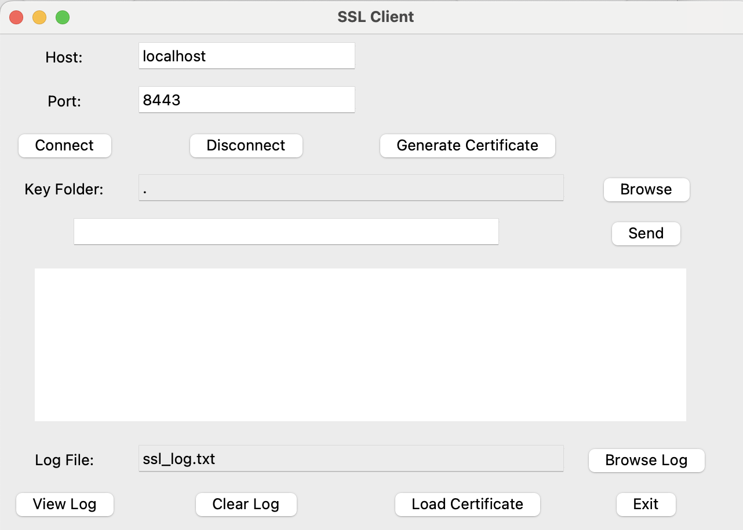
Рисунок 3. Окно клиентского приложения.

Структура проекта

Файловая структура
Программа состоит из двух основных файлов:
server_app.py — серверное приложение, содержащее класс ServerGUI для управления сервером и обработки клиентских соединений.
client_app.py — клиентское приложение, содержащее класс ClientGUI для подключения к серверу и обмена сообщениями.
Вспомогательные файлы, создаваемые в процессе работы программы:
server_certificate.pem — файл с сертификатом сервера (сериализованный объект Python).
server_private_key.pem — файл с приватным ключом сервера (формат PEM).
client_certificate.pem — файл с сертификатом клиента.
client_private_key.pem — файл с приватным ключом клиента.
ssl_log.txt — файл журнала событий.

Классы и их элементы
6.2.1. Класс ClientGUI
Основной класс клиентского приложения, наследуемый от tk.Tk, содержащий следующие элементы:
Атрибуты:
- window — главное окно приложения
- sock — сокет для сетевого соединения
- rsa_key, rsa_public_key — ключи RSA для асимметричного шифрования
- aes_key, mac_key — сессионные ключи для симметричного шифрования и проверки целостности
- certificate_data, cert_signature — данные сертификата и его подпись
- handshake_messages — список сообщений фазы рукопожатия
- running — флаг работы приложения
Методы:
- __init__() — инициализация графического интерфейса
- configure_logging() — настройка системы логирования
- generate_certificate() — генерация самоподписанного сертификата клиента
- load_certificate() — загрузка сертификата из файла
- connect() — установление соединения с сервером и выполнение SSL-рукопожатия
- encrypt_message(), decrypt_message() — шифрование и расшифровка сообщений
- send_message() — отправка сообщения серверу
- receive_messages() — приём сообщений от сервера в отдельном потоке
- disconnect() — разрыв соединения
- log() — запись сообщений в лог и графический интерфейс
6.2.2. Класс ServerGUI
Основной класс серверного приложения, содержащий следующие элементы:
Атрибуты:
- window — главное окно приложения
- server_socket — сокет сервера для прослушивания подключений
- ssl_sock — сокет для текущего клиентского соединения
- rsa_key, rsa_public_key — ключи RSA сервера
- aes_key, mac_key — сессионные ключи
- certificate_data, cert_signature — данные сертификата сервера
- handshake_messages — список сообщений фазы рукопожатия
- server_running — флаг работы сервера
- client_threads — список потоков для обработки клиентов
Методы:
- __init__() — инициализация графического интерфейса
- configure_logging() — настройка системы логирования
- generate_certificate() — генерация самоподписанного сертификата сервера
- load_certificate() — загрузка сертификата сервера из файла
- start_server() — запуск сервера
- run_server() — основной цикл прослушивания подключений
- handle_client() — обработка клиентского соединения и выполнение SSL-рукопожатия
- encrypt_message(), decrypt_message() — шифрование и расшифровка сообщений
- send_message() — отправка сообщения клиенту
- stop_server() — остановка сервера

Язык программирования и программная среда
Язык: Python 3.12.
Библиотеки:
- socket: Сетевое взаимодействие.
- threading: Многопоточная обработка.
- tkinter: Графический интерфейс.
- pycryptodome: RSA, AES, HMAC-SHA256.
- logging: Логирование.
- pickle: Сериализация сообщений фазы рукопожатия.
ОС: Разработано и протестировано на macOS
Среда: Visual Studio Code

Заключение
В ходе выполнения курсовой работы была изучена архитектура и принципы работы протокола SSL, включая механизмы установления защищённого соединения, аутентификации сторон и шифрования передаваемых данных. Была разработана программная реализация упрощённой версии протокола SSL, демонстрирующая основные этапы его работы.
Реализованное приложение включает в себя клиентскую и серверную части с графическим интерфейсом, что позволяет наглядно продемонстрировать процесс SSL-рукопожатия, обмена сертификатами, генерации сессионных ключей и защищённого обмена сообщениями. Программа поддерживает опциональную аутентификацию клиента, проверку целостности данных с помощью HMAC-SHA256 и симметричное шифрование сообщений алгоритмом AES-256-CBC.
Все этапы работы программы подробно логируются, что позволяет анализировать процесс установления соединения и обмена данными. Разработанное приложение может быть использовано в учебных целях для изучения принципов работы криптографических протоколов и основ сетевой безопасности.
Перспективой развития работы может стать расширение функциональности программы: добавление поддержки дополнительных алгоритмов шифрования, реализация работы с доверенными центрами сертификации, улучшение обработки ошибок и повышение устойчивости к сетевым сбоям.

Список источников
- SSL/TLS [Электронный ресурс] // Викиконспекты НИУ ИТМО. — URL: https://neerc.ifmo.(дата обращения: 10.10.2025).
- SSL и SSL-сертификаты для новичков [Электронный ресурс] // Habr. — 2024. — URL: https://habr.com/ru/articles/884898/ (дата обращения: 10.10.2025).
- Что такое SSL-сертификат и как его установить [Электронный ресурс] // Яндекс Образование. — 2022. — URL: https://education.yandex.ru/journal/chtotakoe-ssl-sertifikat-i-kak-ego-ustanovit (дата обращения: 10.10.2025).

Приложение
Серверное приложение

import logging
import os
import pickle
import platform
import socket
import subprocess
import threading
import tkinter as tk
from tkinter import filedialog, messagebox

from Crypto.Cipher import AES, PKCS1_OAEP
from Crypto.Hash import HMAC, SHA256
from Crypto.PublicKey import RSA
from Crypto.Signature import pkcs1_15
from Crypto.Util.Padding import pad, unpad

class ServerGUI:
def __init__(self) -> None:
self.window = tk.Tk()
self.window.title('SSL Server')
self.window.geometry('850x400')

self.log_text = tk.Text(self.window, height=10, state='disabled')
self.log_text.grid(row=0, column=0, columnspan=4, padx=10, pady=10)

self.message_entry = tk.Entry(self.window, width=40)
self.message_entry.grid(row=1, column=0, columnspan=3, padx=10, pady=5)

self.send_button = tk.Button(
self.window, text='Send', command=self.send_message
)
self.send_button.grid(row=1, column=3, padx=10, pady=5)

self.start_button = tk.Button(
self.window, text='Start Server', command=self.start_server
)
self.start_button.grid(row=2, column=0, padx=10, pady=5)

self.stop_button = tk.Button(
self.window, text='Stop Server', command=self.stop_server
)
self.stop_button.grid(row=2, column=1, padx=10, pady=5)

self.client_auth_var = tk.BooleanVar(value=False)
self.client_auth_check = tk.Checkbutton(
self.window,
text='Enable Client Authentication',
variable=self.client_auth_var,
)
self.client_auth_check.grid(row=2, column=2, padx=10, pady=5)

self.generate_cert_button = tk.Button(
self.window, text='Generate Certificate', command=self.generate_certificate
)
self.generate_cert_button.grid(row=2, column=3, padx=10, pady=5)

self.key_folder_label = tk.Label(self.window, text='Key Folder:')
self.key_folder_label.grid(row=3, column=0, padx=5, pady=5)
self.key_folder_entry = tk.Entry(self.window, width=40, state='readonly')
self.key_folder_entry.grid(row=3, column=1, columnspan=2, padx=5, pady=5)
self.set_key_folder_button = tk.Button(
self.window, text='Browse', command=self.set_key_folder
)
self.set_key_folder_button.grid(row=3, column=3, padx=10, pady=5)

self.log_file_label = tk.Label(self.window, text='Log File:')
self.log_file_label.grid(row=4, column=0, padx=5, pady=5)
self.log_file_entry = tk.Entry(self.window, width=40, state='readonly')
self.log_file_entry.grid(row=4, column=1, columnspan=2, padx=5, pady=5)
self.set_log_button = tk.Button(
self.window, text='Browse Log', command=self.set_log
)
self.set_log_button.grid(row=4, column=3, padx=10, pady=5)

self.view_log_button = tk.Button(
self.window, text='View Log', command=self.view_log
)
self.view_log_button.grid(row=5, column=0, padx=10, pady=5)

self.clear_log_button = tk.Button(
self.window, text='Clear Log', command=self.clear_log
)
self.clear_log_button.grid(row=5, column=1, padx=10, pady=5)

self.load_cert_button = tk.Button(
self.window, text='Load Certificate', command=self.load_certificate
)
self.load_cert_button.grid(row=5, column=2, padx=10, pady=5)

self.exit_button = tk.Button(self.window, text='Exit', command=self.exit)
self.exit_button.grid(row=5, column=3, padx=10, pady=5)

self.log_file = 'ssl_log.txt'
self.key_folder = '.'
self.cert_file = 'server_certificate.pem'
self.private_file = 'server_private_key.pem'

self.log_file_entry.configure(state='normal')
self.log_file_entry.insert(0, self.log_file)
self.log_file_entry.configure(state='readonly')

self.key_folder_entry.configure(state='normal')
self.key_folder_entry.insert(0, self.key_folder)
self.key_folder_entry.configure(state='readonly')

self.configure_logging()

self.rsa_key = None
self.rsa_public_key = None
self.certificate_data = None
self.cert_signature = None
self.rsa_cipher = None
self.server_cert_loaded = False

self.server_running = False
self.server_socket = None
self.client_threads = []
self.ssl_sock = None
self.aes_key = None
self.mac_key = None
self.handshake_messages = []

self.window.mainloop()

def configure_logging(self) -> None:
for handler in logging.root.handlers[:]:
logging.root.removeHandler(handler)
if hasattr(handler, 'close'):
handler.close()
logging.basicConfig(
filename=self.log_file,
level=logging.DEBUG,
format='%(asctime)s - [SERVER] %(message)s',
)

def set_log(self) -> None:
file_path = filedialog.asksaveasfilename(
defaultextension='.txt',
filetypes=[('Text files', '*.txt'), ('All files', '*.*')],
title='Choose Log File',
)
if file_path:
self.log_file = file_path
self.log_file_entry.configure(state='normal')
self.log_file_entry.delete(0, tk.END)
self.log_file_entry.insert(0, self.log_file)
self.log_file_entry.configure(state='readonly')
self.configure_logging()
self.log(f'Logging configured to {self.log_file}')
else:
self.log('Log file selection cancelled')

def set_key_folder(self) -> None:
folder_path = filedialog.askdirectory(
title='Select Folder for Certificate and Key'
)
if folder_path:
self.key_folder = folder_path
self.key_folder_entry.configure(state='normal')
self.key_folder_entry.delete(0, tk.END)
self.key_folder_entry.insert(0, self.key_folder)
self.key_folder_entry.configure(state='readonly')
self.log(f'Key folder set to {self.key_folder}')

def generate_certificate(self) -> None:
try:
self.rsa_key = RSA.generate(2048)
self.rsa_public_key = self.rsa_key.publickey()

self.certificate_data = {
'subject': 'SSL Server Certificate',
'public_key': self.rsa_public_key.export_key(),
'issuer': 'Self-Signed',
'validity': '2024-2034',
'serial_number': '1',
'type': 'SERVER'
}

h = SHA256.new(pickle.dumps(self.certificate_data))
self.cert_signature = pkcs1_15.new(self.rsa_key).sign(h)

private_path = os.path.join(self.key_folder, self.private_file)
with open(private_path, 'wb') as f:
f.write(self.rsa_key.export_key())

cert_path = os.path.join(self.key_folder, self.cert_file)
with open(cert_path, 'wb') as f:
pickle.dump({
'certificate': self.certificate_data,
'signature': self.cert_signature
}, f)

self.rsa_cipher = PKCS1_OAEP.new(self.rsa_key)
self.server_cert_loaded = True
self.log(f'Generated and saved certificate to {cert_path}')
self.log(f'Saved private key to {private_path}')
messagebox.showinfo('Success', 'Certificate generated successfully!')

except Exception as e:
self.log(f'Error generating certificate: {e}')
messagebox.showerror('Error', f'Certificate generation failed: {e}')

def load_certificate(self) -> None:
try:
cert_path = os.path.join(self.key_folder, self.cert_file)
private_path = os.path.join(self.key_folder, self.private_file)

if not os.path.exists(cert_path) or not os.path.exists(private_path):
response = messagebox.askyesno(
'Certificate Not Found',
'Certificate or key file not found. Generate new certificate?'
)
if response:
self.generate_certificate()
return

with open(private_path, 'rb') as f:
self.rsa_key = RSA.import_key(f.read())

with open(cert_path, 'rb') as f:
cert_data = pickle.load(f)
self.certificate_data = cert_data['certificate']
self.cert_signature = cert_data['signature']
self.rsa_public_key = RSA.import_key(self.certificate_data['public_key'])

h = SHA256.new(pickle.dumps(self.certificate_data))
pkcs1_15.new(self.rsa_public_key).verify(h, self.cert_signature)

self.rsa_cipher = PKCS1_OAEP.new(self.rsa_key)
self.server_cert_loaded = True
self.log(f'Loaded certificate from {cert_path}')
self.log(f'Certificate subject: {self.certificate_data["subject"]}')
messagebox.showinfo('Success', 'Certificate loaded successfully!')

except (ValueError, TypeError):
self.log('Certificate signature verification failed')
messagebox.showerror('Error', 'Certificate verification failed!')
except Exception as e:
self.log(f'Error loading certificate: {e}')
messagebox.showerror('Error', f'Certificate loading failed: {e}')

def log(self, message: str) -> None:
self.log_text.config(state='normal')
self.log_text.insert(tk.END, message + '\n')
self.log_text.see(tk.END)
self.log_text.config(state='disabled')
logging.info(message)

def start_server(self) -> None:
if self.server_running:
messagebox.showinfo('Info', 'Server already running')
return

# Проверка наличия сертификата
if not self.server_cert_loaded:
response = messagebox.askyesno(
'Certificate Required',
'No certificate loaded. Load or generate certificate first?'
)
if response:
self.load_certificate()
else:
return

if not self.server_cert_loaded:
messagebox.showerror('Error', 'Certificate is required to start server')
return

self.server_running = True
self.server_socket = socket.socket(socket.AF_INET, socket.SOCK_STREAM)
self.server_socket.setsockopt(socket.SOL_SOCKET, socket.SO_REUSEADDR, 1)
threading.Thread(target=self.run_server, daemon=True).start()
self.log('Server started')

def run_server(self) -> None:
try:
self.server_socket.bind(('localhost', 8443))
self.server_socket.listen(5)
self.log('Server listening on localhost:8443')
except Exception as e:
self.log(f'Error binding socket: {e}')
messagebox.showerror('Error', f'Bind error: {e}')
self.server_running = False
return

while self.server_running:
try:
conn, addr = self.server_socket.accept()
self.log(f'Connection from {addr}')
self.ssl_sock = conn
client_thread = threading.Thread(
target=self.handle_client, args=(conn, addr), daemon=True
)
client_thread.start()
self.client_threads.append(client_thread)
except Exception as e:
if self.server_running:
self.log(f'Error accepting connection: {e}')

def handle_client(self, conn, addr):
try:
# Получение ClientHello
client_hello_data = conn.recv(1024)
client_hello = pickle.loads(client_hello_data)
self.handshake_messages = [client_hello_data]
self.log(
f'Received ClientHello: Version={client_hello["version"]}, Ciphers={client_hello["ciphers"]}'
)

# Отправка ServerHello с сертификатом сервера
server_hello = {
'version': 'SSL demo',
'cipher': 'AES_256_CBC',
'server_certificate': {
'certificate': self.certificate_data,
'signature': self.cert_signature
},
'client_auth_required': self.client_auth_var.get(),
}
server_hello_data = pickle.dumps(server_hello)
conn.send(server_hello_data)
self.handshake_messages.append(server_hello_data)
self.log(
f'Sent ServerHello: Cipher={server_hello["cipher"]}, Client Auth Required={server_hello["client_auth_required"]}'
)

# Если требуется аутентификация клиента, ожидаем его сертификат
if self.client_auth_var.get():
client_cert_data = conn.recv(1024)
if not client_cert_data:
self.log('Client did not send certificate')
conn.close()
return

client_cert = pickle.loads(client_cert_data)
self.handshake_messages.append(client_cert_data)

# Проверка подписи клиентского сертификата
client_cert_obj = client_cert['certificate']
client_signature = client_cert['signature']
client_pub_key = RSA.import_key(client_cert_obj['public_key'])

# Проверяем тип сертификата
if client_cert_obj.get('type') != 'CLIENT':
self.log('Invalid client certificate type')
raise ValueError('Invalid client certificate type')

h_cert = SHA256.new(pickle.dumps(client_cert_obj))
try:
pkcs1_15.new(client_pub_key).verify(h_cert, client_signature)
self.log('Client certificate verified (self-signed)')
except (ValueError, TypeError):
self.log('Client certificate verification failed')
raise ValueError('Invalid client certificate')

# Клиент также должен подписать все предыдущие сообщения рукопожатия
signature = conn.recv(256)
if not signature:
self.log('Client did not send handshake signature')
conn.close()
return

h = SHA256.new(b''.join(self.handshake_messages))
try:
pkcs1_15.new(client_pub_key).verify(h, signature)
self.log('Client handshake signature verified')
except (ValueError, TypeError):
self.log('Client handshake signature verification failed')
raise ValueError('Invalid handshake signature')
self.handshake_messages.append(signature)

# Получение зашифрованных сессионных ключей
encrypted_keys = conn.recv(1024)
if not encrypted_keys:
self.log('Client did not send encrypted keys')
conn.close()
return

decrypted_keys = self.rsa_cipher.decrypt(encrypted_keys)
self.aes_key = decrypted_keys[:32]
self.mac_key = decrypted_keys[32:64]
self.handshake_messages.append(encrypted_keys)
self.log('Received and decrypted AES and MAC keys')

# Отправка Server Finished
finished_hash = SHA256.new(b''.join(self.handshake_messages)).digest()
conn.send(finished_hash)
self.log(f'Sent Server Finished message: {finished_hash.hex()}')

# Получение Client Finished
client_finished = conn.recv(32)
expected_hash = SHA256.new(b''.join(self.handshake_messages)).digest()
if client_finished != expected_hash:
self.log('Client Finished verification failed')
raise ValueError('Invalid Client Finished message')
self.log('Received and verified Client Finished')

conn.send(b'Handshake Complete')
self.log('Handshake completed')

# Начало обмена данными
while self.server_running:
data = conn.recv(1024)
if not data:
self.log(f'Client {addr} disconnected')
break
message = self.decrypt_message(data)
self.log(f'Received (encrypted): {data.hex()}')
self.log(f'Decrypted: {message}')
response = f'Server response to {message}'
encrypted_response = self.encrypt_message(response)
conn.send(encrypted_response)
self.log(f'Sent (encrypted): {encrypted_response.hex()}')
except Exception as e:
self.log(f'Error handling client {addr}: {e}')
finally:
conn.close()

def encrypt_message(self, message):
cipher = AES.new(self.aes_key, AES.MODE_CBC)
padded_message = pad(message.encode(), 16)
ciphertext = cipher.encrypt(padded_message)
mac = HMAC.new(self.mac_key, ciphertext, SHA256).digest()
encrypted_data = cipher.iv + ciphertext + mac
self.log(f'Encrypted data: {encrypted_data.hex()}')
return encrypted_data

def decrypt_message(self, data):
iv = data[:16]
ciphertext = data[16:-32]
received_mac = data[-32:]
expected_mac = HMAC.new(self.mac_key, ciphertext, SHA256).digest()
if received_mac != expected_mac:
self.log('MAC verification failed')
raise ValueError('Invalid MAC')
self.log('MAC verified successfully')
cipher = AES.new(self.aes_key, AES.MODE_CBC, iv=iv)
padded_message = cipher.decrypt(ciphertext)
return unpad(padded_message, 16).decode()

def send_message(self):
if not self.client_threads or not self.ssl_sock or not self.aes_key:
messagebox.showerror('Error', 'No active client connection or session key')
return
message = self.message_entry.get()
if message:
try:
encrypted_message = self.encrypt_message(message)
self.ssl_sock.send(encrypted_message)
self.log(f'Sent (encrypted): {encrypted_message.hex()}')
self.message_entry.delete(0, tk.END)
except Exception as e:
self.log(f'Error sending: {e}')
messagebox.showerror('Error', f'Send error: {e}')

def stop_server(self):
if not self.server_running:
messagebox.showinfo('Info', 'Server is not running')
return
self.server_running = False
if self.server_socket:
self.server_socket.close()
self.log('Server stopped')
self.client_threads.clear()

def view_log(self):
log_file = self.log_file
if not os.path.exists(log_file):
messagebox.showerror('Error', 'Log file does not exist')
self.log('Log file does not exist')
return
try:
if platform.system() == 'Windows':
os.startfile(log_file)
elif platform.system() == 'Linux':
subprocess.run(['xdg-open', log_file])
elif platform.system() == 'Darwin':
subprocess.run(['open', log_file])
else:
messagebox.showerror('Error', 'Unsupported platform for opening log')
except Exception as e:
messagebox.showerror('Error', f'Cannot open log: {e}')
self.log(f'Error opening log: {e}')

def clear_log(self):
self.log_text.config(state='normal')
self.log_text.delete(1.0, tk.END)
self.log_text.config(state='disabled')

def exit(self):
self.stop_server()
self.window.quit()

if __name__ == '__main__':
ServerGUI()

Клиентское приложение
import logging
import os
import pickle
import platform
import socket
import subprocess
import threading
import tkinter as tk
from tkinter import filedialog, messagebox

from Crypto.Cipher import AES, PKCS1_OAEP
from Crypto.Hash import HMAC, SHA256
from Crypto.PublicKey import RSA
from Crypto.Random import get_random_bytes
from Crypto.Signature import pkcs1_15
from Crypto.Util.Padding import pad, unpad

class ClientGUI:
def __init__(self):
self.window = tk.Tk()
self.window.title('SSL Client')
self.window.geometry('800x450')

self.host_label = tk.Label(self.window, text='Host:')
self.host_label.grid(row=0, column=0, padx=5, pady=5)
self.host_entry = tk.Entry(self.window)
self.host_entry.insert(0, 'localhost')
self.host_entry.grid(row=0, column=1, padx=5, pady=5)

self.port_label = tk.Label(self.window, text='Port:')
self.port_label.grid(row=1, column=0, padx=5, pady=5)
self.port_entry = tk.Entry(self.window)
self.port_entry.insert(0, '8443')
self.port_entry.grid(row=1, column=1, padx=5, pady=5)

self.connect_button = tk.Button(
self.window, text='Connect', command=self.connect
)
self.connect_button.grid(row=2, column=0, padx=10, pady=5)

self.disconnect_button = tk.Button(
self.window, text='Disconnect', command=self.disconnect
)
self.disconnect_button.grid(row=2, column=1, padx=10, pady=5)

self.generate_cert_button = tk.Button(
self.window, text='Generate Certificate', command=self.generate_certificate
)
self.generate_cert_button.grid(row=2, column=2, padx=10, pady=5)

self.key_folder_label = tk.Label(self.window, text='Key Folder:')
self.key_folder_label.grid(row=3, column=0, padx=5, pady=5)
self.key_folder_entry = tk.Entry(self.window, width=40, state='readonly')
self.key_folder_entry.grid(row=3, column=1, columnspan=2, padx=5, pady=5)
self.set_key_folder_button = tk.Button(
self.window, text='Browse', command=self.set_key_folder
)
self.set_key_folder_button.grid(row=3, column=3, padx=10, pady=5)

self.message_entry = tk.Entry(self.window, width=40)
self.message_entry.grid(row=4, column=0, columnspan=3, padx=10, pady=5)

self.send_button = tk.Button(
self.window, text='Send', command=self.send_message
)
self.send_button.grid(row=4, column=3, padx=10, pady=5)

self.log_text = tk.Text(self.window, height=10, state='disabled')
self.log_text.grid(row=5, column=0, columnspan=4, padx=10, pady=10)

self.log_file_label = tk.Label(self.window, text='Log File:')
self.log_file_label.grid(row=6, column=0, padx=5, pady=5)
self.log_file_entry = tk.Entry(self.window, width=40, state='readonly')
self.log_file_entry.grid(row=6, column=1, columnspan=2, padx=5, pady=5)
self.set_log_button = tk.Button(
self.window, text='Browse Log', command=self.set_log
)
self.set_log_button.grid(row=6, column=3, padx=10, pady=5)

self.view_log_button = tk.Button(
self.window, text='View Log', command=self.view_log
)
self.view_log_button.grid(row=7, column=0, padx=10, pady=5)

self.clear_log_button = tk.Button(
self.window, text='Clear Log', command=self.clear_log
)
self.clear_log_button.grid(row=7, column=1, padx=10, pady=5)

self.load_cert_button = tk.Button(
self.window, text='Load Certificate', command=self.load_certificate
)
self.load_cert_button.grid(row=7, column=2, padx=10, pady=5)

self.exit_button = tk.Button(self.window, text='Exit', command=self.window.quit)
self.exit_button.grid(row=7, column=3, padx=10, pady=5)

self.log_file = 'ssl_log.txt'
self.key_folder = '.'
self.cert_file = 'client_certificate.pem'
self.private_file = 'client_private_key.pem'

self.log_file_entry.configure(state='normal')
self.log_file_entry.insert(0, self.log_file)
self.log_file_entry.configure(state='readonly')

self.key_folder_entry.configure(state='normal')
self.key_folder_entry.insert(0, self.key_folder)
self.key_folder_entry.configure(state='readonly')

self.configure_logging()

self.rsa_key = None
self.rsa_public_key = None
self.certificate_data = None
self.cert_signature = None
self.client_cert_loaded = False

self.sock = None
self.aes_key = None
self.mac_key = None
self.server_public_key = None
self.running = False
self.handshake_messages = []

self.window.mainloop()

def configure_logging(self):
for handler in logging.root.handlers[:]:
logging.root.removeHandler(handler)
if hasattr(handler, 'close'):
handler.close()
logging.basicConfig(
filename=self.log_file,
level=logging.DEBUG,
format='%(asctime)s - [CLIENT] %(message)s',
)

def set_log(self):
file_path = filedialog.asksaveasfilename(
defaultextension='.txt',
filetypes=[('Text files', '*.txt'), ('All files', '*.*')],
title='Choose Log File',
)
if file_path:
self.log_file = file_path
self.log_file_entry.configure(state='normal')
self.log_file_entry.delete(0, tk.END)
self.log_file_entry.insert(0, self.log_file)
self.log_file_entry.configure(state='readonly')
self.configure_logging()
self.log(f'Logging configured to {self.log_file}')
else:
self.log('Log file selection cancelled')

def set_key_folder(self):
folder_path = filedialog.askdirectory(
title='Select Folder for Certificate and Key'
)
if folder_path:
self.key_folder = folder_path
self.key_folder_entry.configure(state='normal')
self.key_folder_entry.delete(0, tk.END)
self.key_folder_entry.insert(0, self.key_folder)
self.key_folder_entry.configure(state='readonly')
self.log(f'Key folder set to {self.key_folder}')

def generate_certificate(self):
try:
self.rsa_key = RSA.generate(2048)
self.rsa_public_key = self.rsa_key.publickey()

self.certificate_data = {
'subject': 'SSL Client Certificate',
'public_key': self.rsa_public_key.export_key(),
'issuer': 'Self-Signed',
'validity': '2024-2034',
'serial_number': '2',
'type': 'CLIENT'
}

h = SHA256.new(pickle.dumps(self.certificate_data))
self.cert_signature = pkcs1_15.new(self.rsa_key).sign(h)

private_path = os.path.join(self.key_folder, self.private_file)
with open(private_path, 'wb') as f:
f.write(self.rsa_key.export_key())

cert_path = os.path.join(self.key_folder, self.cert_file)
with open(cert_path, 'wb') as f:
pickle.dump({
'certificate': self.certificate_data,
'signature': self.cert_signature
}, f)

self.client_cert_loaded = True
self.log(f'Generated and saved certificate to {cert_path}')
self.log(f'Saved private key to {private_path}')
messagebox.showinfo('Success', 'Certificate generated successfully!')

except Exception as e:
self.log(f'Error generating certificate: {e}')
messagebox.showerror('Error', f'Certificate generation failed: {e}')

def load_certificate(self):
try:
cert_path = os.path.join(self.key_folder, self.cert_file)
private_path = os.path.join(self.key_folder, self.private_file)

if not os.path.exists(cert_path) or not os.path.exists(private_path):
response = messagebox.askyesno(
'Certificate Not Found',
'Certificate or key file not found. Generate new certificate?'
)
if response:
self.generate_certificate()
return

with open(private_path, 'rb') as f:
self.rsa_key = RSA.import_key(f.read())

with open(cert_path, 'rb') as f:
cert_data = pickle.load(f)
self.certificate_data = cert_data['certificate']
self.cert_signature = cert_data['signature']
self.rsa_public_key = RSA.import_key(self.certificate_data['public_key'])

h = SHA256.new(pickle.dumps(self.certificate_data))
pkcs1_15.new(self.rsa_public_key).verify(h, self.cert_signature)

self.client_cert_loaded = True
self.log(f'Loaded certificate from {cert_path}')
self.log(f'Certificate subject: {self.certificate_data["subject"]}')
messagebox.showinfo('Success', 'Certificate loaded successfully!')

except (ValueError, TypeError):
self.log('Certificate signature verification failed')
messagebox.showerror('Error', 'Certificate verification failed!')
except Exception as e:
self.log(f'Error loading certificate: {e}')
messagebox.showerror('Error', f'Certificate loading failed: {e}')

def log(self, message):
self.log_text.config(state='normal')
self.log_text.insert(tk.END, message + '\n')
self.log_text.see(tk.END)
self.log_text.config(state='disabled')
logging.info(message)

def connect(self):
if self.sock:
messagebox.showinfo('Info', 'Already connected')
return

host = self.host_entry.get()
try:
port = int(self.port_entry.get())
except ValueError:
messagebox.showerror('Error', 'Invalid port number')
self.log('Invalid port number')
return

try:
self.sock = socket.create_connection((host, port))
self.log(f'Connected to {host}:{port}')

# Отправка ClientHello
client_hello = {'version': 'SSL demo version', 'ciphers': ['AES_256_CBC']}
client_hello_data = pickle.dumps(client_hello)
self.sock.send(client_hello_data)
self.handshake_messages = [client_hello_data]
self.log(
f'Sent ClientHello: Version={client_hello["version"]}, Ciphers={client_hello["ciphers"]}'
)

# Получение ServerHello
server_hello_data = self.sock.recv(1024)
server_hello = pickle.loads(server_hello_data)
self.handshake_messages.append(server_hello_data)
self.log(
f'Received ServerHello: Cipher={server_hello["cipher"]}, Client Auth Required={server_hello.get("client_auth_required", False)}'
)

# Проверка сертификата сервера
server_cert_data = server_hello['server_certificate']
server_cert = server_cert_data['certificate']
server_signature = server_cert_data['signature']

# Проверяем тип сертификата
if server_cert.get('type') != 'SERVER':
self.log('Invalid server certificate type')
raise ValueError('Invalid server certificate type')

server_pub_key = RSA.import_key(server_cert['public_key'])

# Проверка подписи сертификата
h_cert = SHA256.new(pickle.dumps(server_cert))
try:
pkcs1_15.new(server_pub_key).verify(h_cert, server_signature)
self.log('Server certificate verified (self-signed)')
self.log(f'Server certificate subject: {server_cert["subject"]}')
except (ValueError, TypeError):
self.log('Server certificate verification failed')
raise ValueError('Invalid server certificate')

self.server_public_key = server_pub_key

# Если сервер требует аутентификацию клиента, отправляем клиентский сертификат
if server_hello.get('client_auth_required', False):
if not self.client_cert_loaded:
self.log('Server requires client authentication but no client certificate loaded')
response = messagebox.askyesno(
'Client Certificate Required',
'Server requires client certificate. Load or generate certificate now?'
)
if response:
self.load_certificate()
else:
raise ValueError('Client certificate required but not available')

if not self.client_cert_loaded:
raise ValueError('Client certificate not available')

# Отправка клиентского сертификата
client_cert_package = {
'certificate': self.certificate_data,
'signature': self.cert_signature
}
self.sock.send(pickle.dumps(client_cert_package))
self.handshake_messages.append(pickle.dumps(client_cert_package))

h = SHA256.new(b''.join(self.handshake_messages))
signature = pkcs1_15.new(self.rsa_key).sign(h)
self.sock.send(signature)
self.handshake_messages.append(signature)
self.log('Sent client certificate and handshake signature')

# Генерация и отправка сессионных ключей
self.aes_key = get_random_bytes(32)
self.mac_key = get_random_bytes(32)
combined_keys = self.aes_key + self.mac_key
rsa_cipher = PKCS1_OAEP.new(self.server_public_key)
encrypted_keys = rsa_cipher.encrypt(combined_keys)
self.sock.send(encrypted_keys)
self.handshake_messages.append(encrypted_keys)
self.log('Sent encrypted AES and MAC keys')

# Получение Server Finished
server_finished = self.sock.recv(32)
expected_hash = SHA256.new(b''.join(self.handshake_messages)).digest()
if server_finished != expected_hash:
self.log('Server Finished verification failed')
raise ValueError('Invalid Server Finished message')
self.log('Received and verified Server Finished')

# Отправка Client Finished
finished_hash = SHA256.new(b''.join(self.handshake_messages)).digest()
self.sock.send(finished_hash)
self.log(f'Sent Client Finished: {finished_hash.hex()}')

# Получение подтверждения завершения рукопожатия
handshake_response = self.sock.recv(1024).decode()
self.log(f'Handshake response: {handshake_response}')

self.running = True
self.receive_thread = threading.Thread(
target=self.receive_messages, daemon=True
)
self.receive_thread.start()

except Exception as e:
messagebox.showerror('Error', f'Connection failed: {e}')
self.log(f'Connection error: {e}')
if self.sock:
self.sock.close()
self.sock = None

def encrypt_message(self, message):
cipher = AES.new(self.aes_key, AES.MODE_CBC)
padded_message = pad(message.encode(), 16)
ciphertext = cipher.encrypt(padded_message)
mac = HMAC.new(self.mac_key, ciphertext, SHA256).digest()
encrypted_data = cipher.iv + ciphertext + mac
self.log(f'Encrypted data: {encrypted_data.hex()}')
return encrypted_data

def decrypt_message(self, data):
iv = data[:16]
ciphertext = data[16:-32]
received_mac = data[-32:]
expected_mac = HMAC.new(self.mac_key, ciphertext, SHA256).digest()
if received_mac != expected_mac:
self.log('MAC verification failed')
raise ValueError('Invalid MAC')
self.log('MAC verified successfully')
cipher = AES.new(self.aes_key, AES.MODE_CBC, iv=iv)
padded_message = cipher.decrypt(ciphertext)
return unpad(padded_message, 16).decode()

def receive_messages(self):
while self.running and self.sock:
try:
data = self.sock.recv(1024)
if not data:
self.log('Server disconnected')
self.disconnect()
break
message = self.decrypt_message(data)
self.log(f'Received (encrypted): {data.hex()}')
self.log(f'Decrypted: {message}')
except Exception as e:
if self.running:
self.log(f'Receive error: {e}')
self.disconnect()
break

def send_message(self):
if not self.sock or not self.aes_key:
messagebox.showerror('Error', 'Not connected or no session key')
return
message = self.message_entry.get()
if message:
try:
encrypted_message = self.encrypt_message(message)
self.sock.send(encrypted_message)
self.log(f'Sent (encrypted): {encrypted_message.hex()}')
self.message_entry.delete(0, tk.END)
except Exception as e:
self.log(f'Send error: {e}')
messagebox.showerror('Error', f'Send error: {e}')

def disconnect(self):
if self.sock:
self.running = False
self.sock.close()
self.sock = None
self.aes_key = None
self.mac_key = None
self.receive_thread = None
self.log('Disconnected')

def view_log(self):
log_file = self.log_file
if not os.path.exists(log_file):
messagebox.showerror('Error', 'Log file does not exist')
self.log('Log file does not exist')
return
try:
if platform.system() == 'Windows':
os.startfile(log_file)
elif platform.system() == 'Linux':
subprocess.run(['xdg-open', log_file])
elif platform.system() == 'Darwin':
subprocess.run(['open', log_file])
else:
messagebox.showerror('Error', 'Unsupported platform for opening log')
except Exception as e:
messagebox.showerror('Error', f'Cannot open log: {e}')
self.log(f'Error opening log: {e}')

def clear_log(self):
self.log_text.config(state='normal')
self.log_text.delete(1.0, tk.END)
self.log_text.config(state='disabled')

if __name__ == '__main__':
ClientGUI()

